ITIFAKI YA AFYA NA SALAMA
Mpango wa Kufungua tena Darasani 2020-21

Siku ya Kwanza ya Wanafunzi: JUMATANO, JULAI 29
Madarasa ya mtu kwa mtu yataanza Jumatano, Julai 29, na darasa yataendelea Jumatatu - Ijumaa kwa nyakati zao zilizopangwa mara kwa mara. Kozi za masomo ya mbali zinapatikana kwa wanafunzi walio katika hatari kubwa za kiafya ambao hawawezi kurudi shule mwanzoni mwa mwaka. Chaguo pia linapatikana kwa wazazi ambao hawako vizuri kurudisha shule zao kwa wanafunzi wakati huu.
(Kumbuka: mtaala wa ujifunzaji wa mbali utakuwa mdogo na hauwezi kuonyesha mtaala kamili / uzoefu wa mafundisho ya kibinafsi.)
ITIFAKI YA COVID-19 MAAMBUKIZI
Wafanyikazi au wanafunzi ambao wamefafanuliwa, dalili, au utambuzi wa COVID-19 wanaweza kurudi shuleni siku 10 baada ya dalili kuonekana na kuwa na homa kwa masaa 72 au kutolewa kwa daktari kurudi shule.
UBORESHAJI WA KUSAFISHA
Njia za kawaida za kusafisha zitaboreshwa kwa kutawanya nyuso zilizoguswa mara kwa mara (chemchemi za kunywa, vipini vya kuzama, kitasa cha mlango, nk)
Vifaa vya kushiriki vitakuwa na mipaka inapowezekana na kusafishwa kati ya matumizi wakati wa kutumiwa na zaidi ya mtu mmoja au kikundi.

VIFUNIKO YA USO
Idara ya Afya ya Kaunti ya Marion inahitaji vifuniko vya uso au kinga ya uso zivaliwe na walimu wote, wafanyikazi na wanafunzi katika darasa la 6-12. Vifuniko vya uso vinapendekezwa kwa wanafunzi katika darasa la K-5 lakini hazihitajiki na Idara
ya Afya ya Marion County. Vifuniko vya uso vitatolewa kwa mwanafunzi au mfanyikazi yeyote ambaye anataka kuvivaa.
USAFIRI
Mabasi yatasafishwa na kutatibiwa maradhi kila siku, kwa kutumia bidhaa zilizoidhinishwa na EPA. Chati za kuketi zitatengwa kwa njia zote za basi, na ndugu zake wataketi pamoja au karibu na kila mmoja.
MAJENGA
Majengo yote yatafanywa kusafishwa na kutokwa na virusi kwa siku nzima. Nyuso zilizoguswa mara kwa mara, kama vibambo vya kuzama na milango, zitasafishwa mara kadhaa kwa siku, kwa kutumia bidhaa zilizoidhinishwa na EPA.

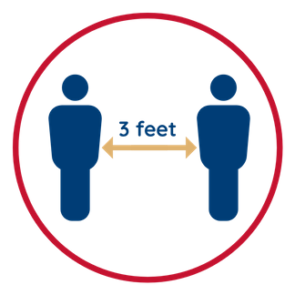
KUOSHA MIKONO
Kuosha mikono mara kwa mara kutatiwa moyo kwa wanafunzi na wafanyikazi. Usafi wa mikono utapatikana katika vyumba vya madarasa na maeneo ya kawaida wakati sio kuosha mikono sio chaguo.

UMBALI WA WATU
Umbali wa watu utafanywa iwezekanavyo.

MAFUNZO
Maendeleo ya kitaalam juu ya dalili na hatua za uchunguzi utatolewa kwa wafanyikazi wote mwanzoni mwa mwaka wa shule.

MAENEO YA KLINIKI YA WAUGUZI
Kutakuwa na eneo lililotengwa kwa wanafunzi kuonyesha dalili na kungojea wachukuliwe. Sehemu tofauti itateuliwa kwa usambazaji wa dawa.

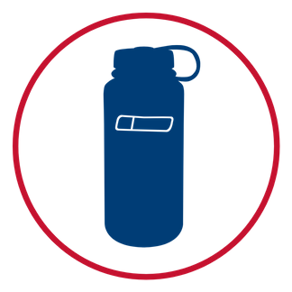
CHUPA YA MAJI
Wanafunzi wanahimizwa kubeba chupa za maji pamoja nao shuleni.

HAKUNA UTOAJI WA CHAKULA
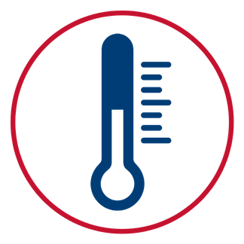
Utoaji wa chakula hautaruhusiwa shuleni kwa wanafunzi au wafanyikazi wakati wa siku ya shule.
UCHUNGUZI WA DALILI
Familia zinatarajiwa kuwachunguza watoto wao na kuwaweka nyumbani ikiwa ni wagonjwa. Wanafunzi na wafanyikazi wanapaswa kukaa nyumbani ikiwa wana homa ya 100 ° F, au kuonyesha dalili za COVID-19.

ITIFAKI YA COVID-19 MAAMBUKIZI
Wanafunzi watakaa nyumbani na kuanza ujifunzaji wa mbali. Wazazi watawasiliana na shule ya mtoto kuripoti kukosekana.
Rudi shuleni ikiwa angalau masaa 72 yamepita tangu kupona (hufafanuliwa kama azimio la homa bila matumizi ya dawa na uboreshaji wa dalili za kupumua) NA siku 10 zimepita tangu dalili za kwanza zionekane.
Uliza maswali haya matatu
(Ikiwa majibu yote matatu ni ndio, unaweza kuwasiliana na shule ya mtoto kuhusu kurudi.)
- Je! Ni angalau siku 10 tangu mtu wa kwanza awe na dalili?
- Imekuwa siku tatu tangu mtu huyo apate homa?
- Imekuwa ni siku tatu tangu dalili za mtu huyo ziboreke, pamoja na kukohoa na kupumua kwa pumzi?
MAAMBUKIZO YA COVID BILA DALILI
Wanafunzi watakaa nyumbani na kuanza ujifunzaji wa mbali. Wazazi watawasiliana na shule ya mtoto kuripoti kukosekana.
Kurudi shuleni siku 10 baada ya jaribio lililothibitishwa kwa kudhani hakuna dalili zozote zinazoendelea.
DALILI BILA MTIHANI
Wanafunzi watakaa nyumbani na kuanza ujifunzaji wa mbali. Wazazi watawasiliana na shule ya mtoto kuripoti kukosekana.
Rudi shuleni ikiwa angalau masaa 72 yamepita tangu kupona (hufafanuliwa kama azimio la homa bila matumizi ya dawa na uboreshaji wa dalili za kupumua) NA siku 10 zimepita tangu dalili za kwanza zionekane
Uliza maswali haya matatu:
(Ikiwa majibu yote matatu ni ndio, unaweza kuwasiliana na shule ya mtoto kuhusu kurudi.)
- Je! Ni angalau siku 10 tangu mtu wa kwanza awe na dalili?
- Imekuwa siku tatu tangu mtu huyo apate homa?
- Imekuwa ni siku tatu tangu dalili za mtu huyo ziboreke, pamoja na kukohoa na kupumua kwa pumzi?

MABADILIKO YA DARASANI NA MAZINGIRA YA SHULE

HAFLA ZA KURUDI SHULENI
Hafla za familia zitakuwa kwenye kompyuta au kutumwa kwa njia ya kielektroniki.
Vifuniko vya uso na umbali wa kijamii vinatiwa moyo sana kwa hafla zote za mwanafunzi zilizofanyika kibinafsi.
SHUGHULI BAADA YA SHULE
- Wanafunzi katika masomo ya mbali wataruhusiwa kushiriki katika shughuli za nje.

Hakuna mgeni wakati wa chakula cha mchana.

MAREKEBISHO LA MKAHAWA

Mistari ya kutumikia itasafishwa mara kwa mara.
Kuketi kutaenea, na maeneo mbadala yatatumika.

ELIMU YA MWILI
Kuanza mwaka wa shule wa 2020-21, wanafunzi hawatalazimika mavazi ya P.E. kupunguza mwingiliano wa chumba cha kufuli.

LIKIZO
Matumizi ya uwanja wa michezo yatasisitishwa ili kupunguza mchanganyiko wa vikundi.

RATIBA
Kila shule itawasiliana habari zaidi kuhusu mipango ya ujenzi wa mtu binafsi.

VITU VINGINE VYA KINGA
Hakuna safari za uwanja au mkutano wa shule hadi ilani zaidi.
Wageni ambao lazima waingie shuleni (mfano kuchukua mwanafunzi) watabaki na ofisi kuu na wanapendekezwa avae kifuniko ya uso.
Wanafunzi wanaoshiriki kwenye masomo ya mbali hawataruhusiwa kushiriki katika shughuli za nje.
Shule za Perry Township haitatoa motisha kwa mahudhurio kamili ya wafanyikazi au wanafunzi wakati wa 2020-21 mwaka wa shule.

Kwa habari zaidi, tafadhali wasiliana na shule ya mtoto wako au kwenda
perryschools.org
Hati iliyofanikiwa mnamo Julai 13, 2020. Habari hii inaweza kubadilika.

